第4课 抠图与图层蒙版
学生操作手册

今天从另一张海报里抠出人物，把人物放到石柱或书架后面，再试试地图、树叶和书堆放在前后有什么不同。校园寻路和午后换书，任选一张做。
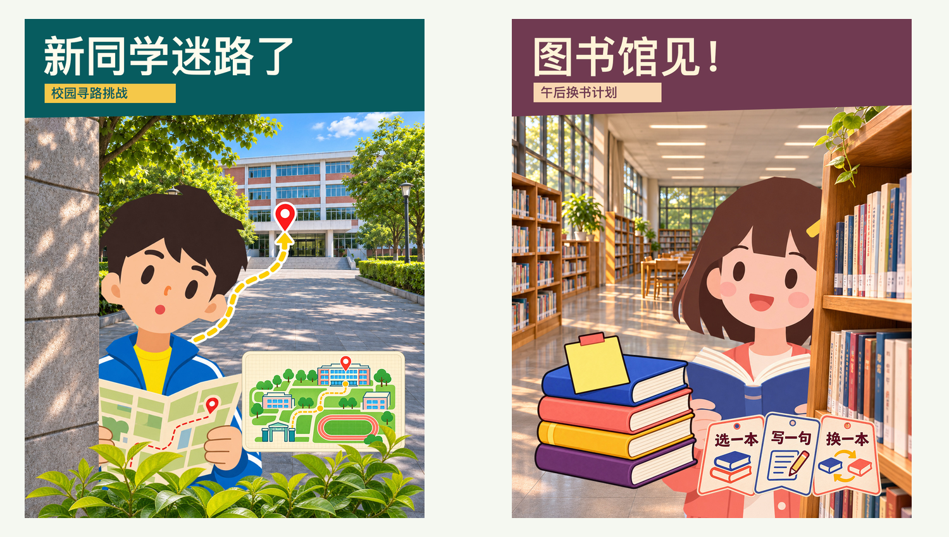
这两张是跟着步骤可以完成的基础作品。PPT 中更丰富的海报，可以用来参考标题和装饰的摆法。
怎么用这份手册
每页先看截图上的红色编号，再做下面同号的步骤。上方写了对应 PPT 页码；视频在 PPT 第18页和第22页，看一步，暂停做一步。
截图是 Mac 版 Photoshop。Windows 电脑的工具名称基本相同。文中 Ctrl 快捷键，在 Mac 上换成 Command；菜单在屏幕最上方或软件窗口最上方。
先准备 解压“第4课_手工抠图_学生实操包.zip”，打开里面的“学生素材”。B_校园寻路和 C_图书馆换书是两个素材文件夹。不要直接在压缩包里操作。

先建画布 再打开图片
对应新版 PPT 第 6（课前准备） 页
先做校园寻路。新画布用来做海报，原来的 JPG 海报用来抠人物，两个窗口都要留着。
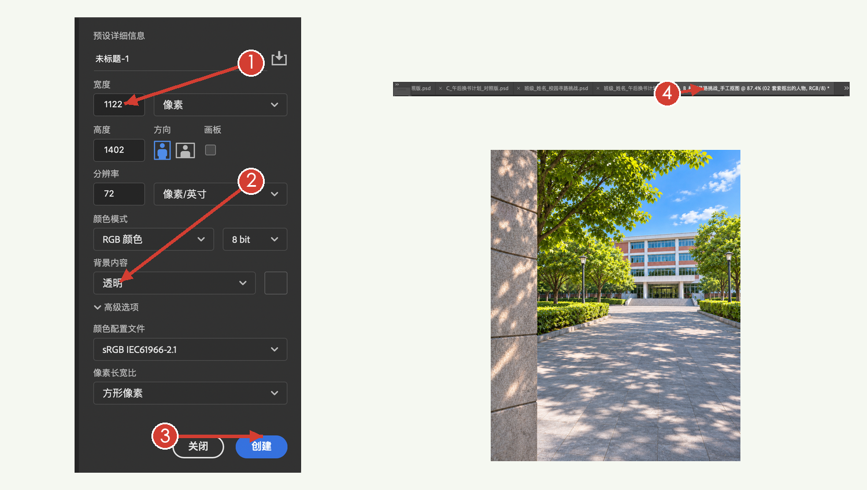
1 点 文件 → 新建 宽填1122，高填1402，单位选“像素”。分辨率填72，颜色选RGB、8位。
2 背景内容选 透明 点“背景内容”右边的小箭头，选“透明”。
3 点 创建 再点 文件 → 置入嵌入对象，打开 B_校园寻路里的 01_校园背景.png。拖角点铺满画布，按 Enter 确认。
4 另开人物海报 点 文件 → 打开，选 B_人物供体海报.jpg。顶部会多出一个文档标签，后面靠这些标签切换图片。
做完看一眼 能在顶部切换校园背景和人物海报。先在校园背景页存一份“班级_姓名_校园寻路.psd”。
图中的文档名可能和你不同。认准画面内容，别把新海报粘贴到原素材里。

用钢笔沿人物边缘描一圈
对应新版 PPT 第 4—7 页
切到人物海报。人物和手里的地图都要保留，海报上的标题和底色不要。
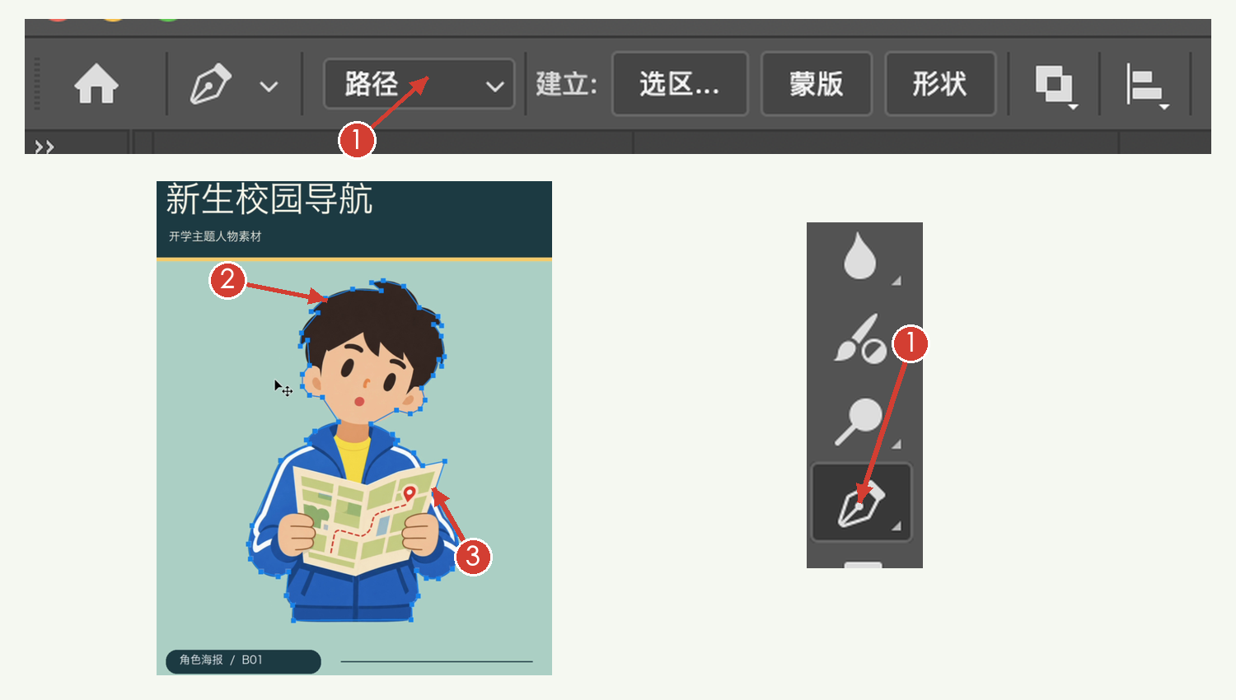
1 左边点钢笔 顶部选路径 钢笔图标像笔尖，快捷键P。点顶部模式下拉框，选“路径”，不要选“形状”。
2 沿人物外边缘逐点点击 从头发外侧开始，沿头发、脸、衣袖、手里的地图和衣服往下点。直边少放点，弯曲的地方多放几个点。
3 回到第一个点 绕完一圈，把鼠标移回起点。光标旁出现小圆圈时点一下，路径就闭合了。曲线想更顺，可以按住鼠标拖出方向线。
做完看一眼 蓝线围着整个人物，没有穿过脸或地图。先放大检查头发和衣袖，再往下做。
点错了用 Ctrl+Z 撤销上一步。“沿边描一圈”不是点菜单里的“描边路径”。

描完以后 把路径变成选区
对应新版 PPT 第 5、8 页
保持钢笔工具，在画出的路径上右键，点“建立选区”。看左图设置，再看右图结果。
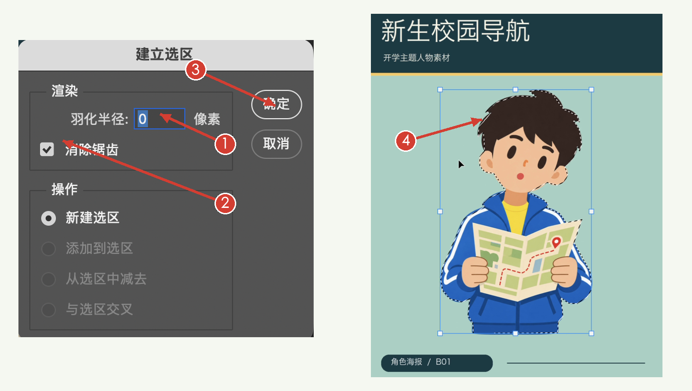
1 羽化半径填0 先不要给边缘加模糊。
2 勾选消除锯齿 让选区边缘平滑一些。
3 点确定 人物边缘出现一圈闪动的虚线，也叫“蚂蚁线”。
4 沿边检查一圈 头发、衣袖、地图都应该在选区里，标题和背景应该在外面。
做完看一眼 看的是贴着人物的虚线，不是外面的蓝色变换框。
边缘若带一圈底色，再试 选择 → 修改 → 收缩，输入1像素。不要反复收缩，容易吃掉头发和手指。

复制人物 放到石柱旁边
对应新版 PPT 第 8—9 页
先复制人物，再切到校园画布粘贴。人物和背景要分成两层。
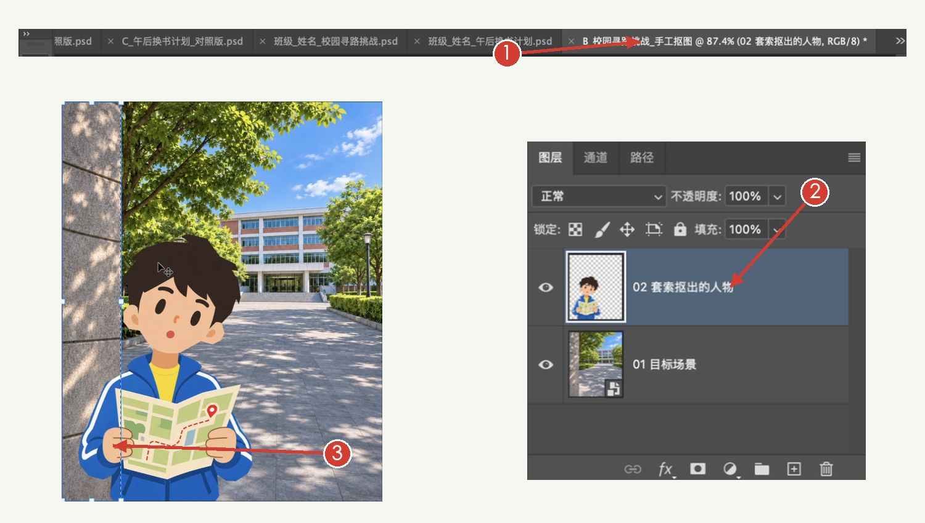
1 复制后点校园标签 人物选区还在时按Ctrl+C；点顶部校园画布的标签，再按Ctrl+V。
2 在右侧点人物层 双击图层名字，改成“人物”。找不到图层面板时，点 窗口 → 图层。
3 调整大小和位置 按Ctrl+T，保持宽高比例，拖角点缩放，按Enter确认。按V切到移动工具，把人物拖到左侧石柱边，让衣袖压住一点石柱。
做完看一眼 人物可以单独移动，脸留在通道这一侧。衣袖暂时盖住石柱没关系，下一页再藏起来。
人物被拉扁了，先Ctrl+Z撤销。重新变换时，检查顶部宽W、高H旁的链条是否连上。

让人物躲到石柱后面
对应新版 PPT 第 10—12 页
这次圈的不是整个人物，而是人物压在石柱上的那一部分。
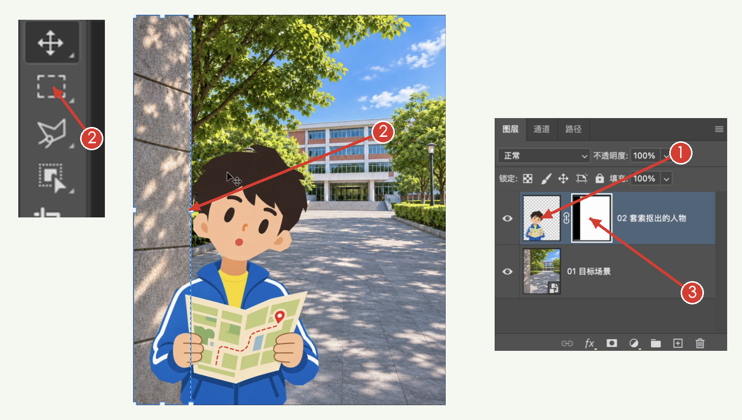
1 点人物层左边的小图片 先选中人物层。别选背景层，也别点到其他图片。
2 点左侧矩形选框工具 快捷键M。若显示椭圆，长按工具图标，选“矩形选框工具”。拖出一个矩形，右边贴着石柱边，圈住压在石柱上的人物部分。
3 点 图层 → 图层蒙版 → 隐藏选区 上方菜单逐级点开。右边会出现黑白小方块，这就是蒙版。最后按Ctrl+D取消选区。
做完看一眼 石柱重新露出来，人物看起来站到后面去了。人物层右边多了一个黑白缩略图。
这里不要直接点普通“添加蒙版”按钮：它会显示选区。我们圈的是要藏的部分，所以用“隐藏选区”。

藏多了也能改回来
对应新版 PPT 第 11、24 页
蒙版像一张遮挡纸：黑色的地方藏起来，白色的地方显示出来。原人物还在。
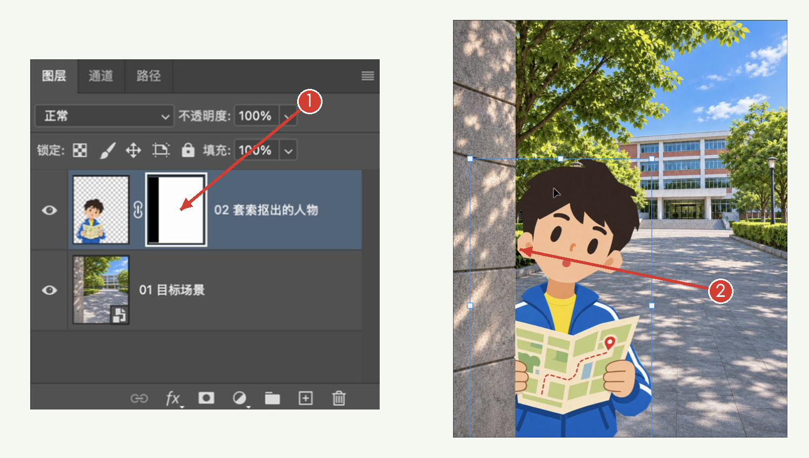
1 按住Shift点蒙版小方块 出现红叉，蒙版暂时关闭；再Shift点一次，重新打开。
2 修边先点蒙版 再点画笔 点黑白小方块，按B选画笔。按D恢复黑白色，按X交换前景色和背景色。前景色是黑色就藏，白色就显示。
3 小笔刷慢慢刷边缘 顶部调小画笔大小，只刷石柱边上的一点点。刷错就Ctrl+Z撤销。
做完看一眼 关掉蒙版时，完整人物能回来；打开后，人物仍藏在石柱后。
如果把人物涂成黑色了，先撤销。你可能点的是人物小图片，而不是右边的蒙版小方块。

把地图层往上拖 看看前后怎么变
对应新版 PPT 第 13 页
先让地图和人物重叠，比较时只换图层顺序，暂时不要移动画面里的地图。
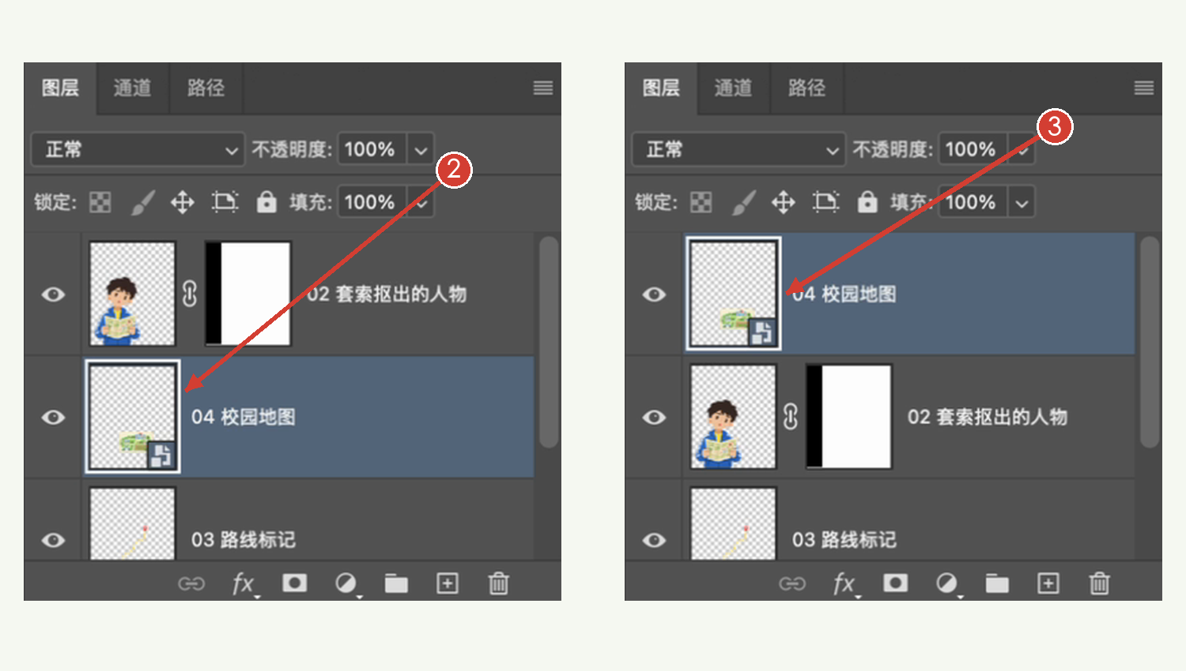
1 置入地图 点 文件 → 置入嵌入对象，选03_校园地图.png。缩放后让地图压住一部分衣袖，按Enter。双击图层名，改成“地图”。
2 地图层拖到人物层下面 在右侧图层面板按住地图这一行，向下拖；看到人物下方出现插入线再松手。人物会挡住地图。
3 再把地图层拖到人物层上面 在图层面板向上拖。地图会挡住人物。比较完后，按V把地图移到画面右下方。
做完看一眼 同一位置，谁在上层，谁就挡住下面的内容。
拖的是右侧图层那一行，不是画布里的地图。别把地图拖进垃圾桶。

树叶不好描 试试魔棒
对应新版 PPT 第 14—15 页
点 文件 → 打开，打开B_枝叶供体照片.jpg。先选粉色底，再反过来选树叶。
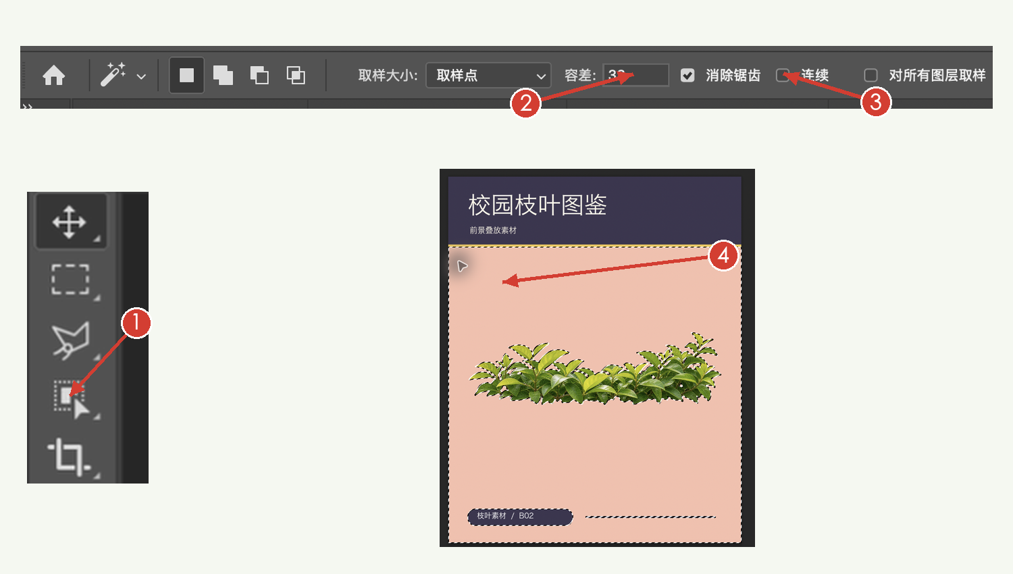
1 长按左侧选择工具组 找到带虚线框的选择工具图标，按住不松，在弹出列表里选“魔棒工具”。按W后也要确认实际选中的是魔棒。
2 顶部容差先填33 容差小，选的颜色更接近；容差大，可能选到更多颜色。这张素材先用33。
3 勾消除锯齿 取消连续 “连续”前面不要打勾，这样分开的叶片缝隙也能一起选到。
4 在树叶旁边的粉色底上点一下 别点到叶片。观察背景边缘和叶片缝隙有没有被选中。
做完看一眼 现在选中的是背景，还不是树叶。下一页要点“反向”。
换一张图片，容差不一定还是33。选到叶子就减小，背景漏选太多就适当加大。

反向以后 再把标题排除掉
对应新版 PPT 第 16 页
点“反向”后，树叶会被选中，但海报上的字也可能一起被选中，还要再框一次。
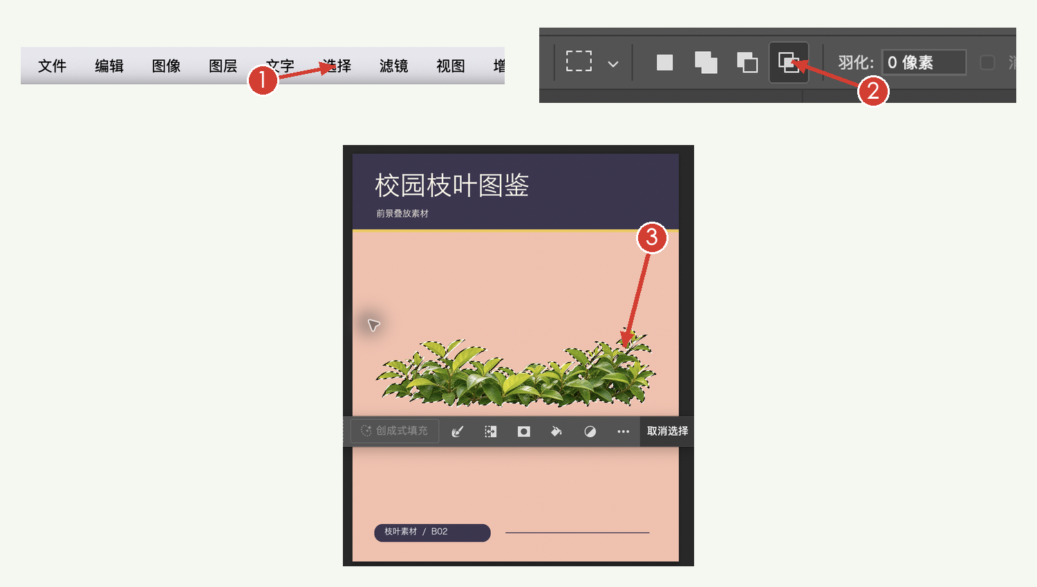
1 点 选择 → 反向 从选背景，变成选背景以外的内容。
2 选矩形选框 顶部点与选区交叉 按M。顶部四个选区按钮里，点“与选区交叉”（第四个）。鼠标停上去可以看名称。
3 只在树叶外面拖一个矩形 矩形要包住全部枝叶，上下别碰到标题和页脚。只保留两次选区重合的部分。
4 复制到校园画布 Ctrl+C复制，点校园标签，再Ctrl+V。把新图层改名“树叶”。
做完看一眼 粘过去的只有树叶，没有粉色大底，也没有标题。
下一次重新画普通选区前，记得把顶部模式切回第一个“新选区”。

放好树叶 再写标题
对应新版 PPT 第 17—18、23 页
让树叶压住地图一角。然后补上标题，校园寻路的基础海报就完成了。
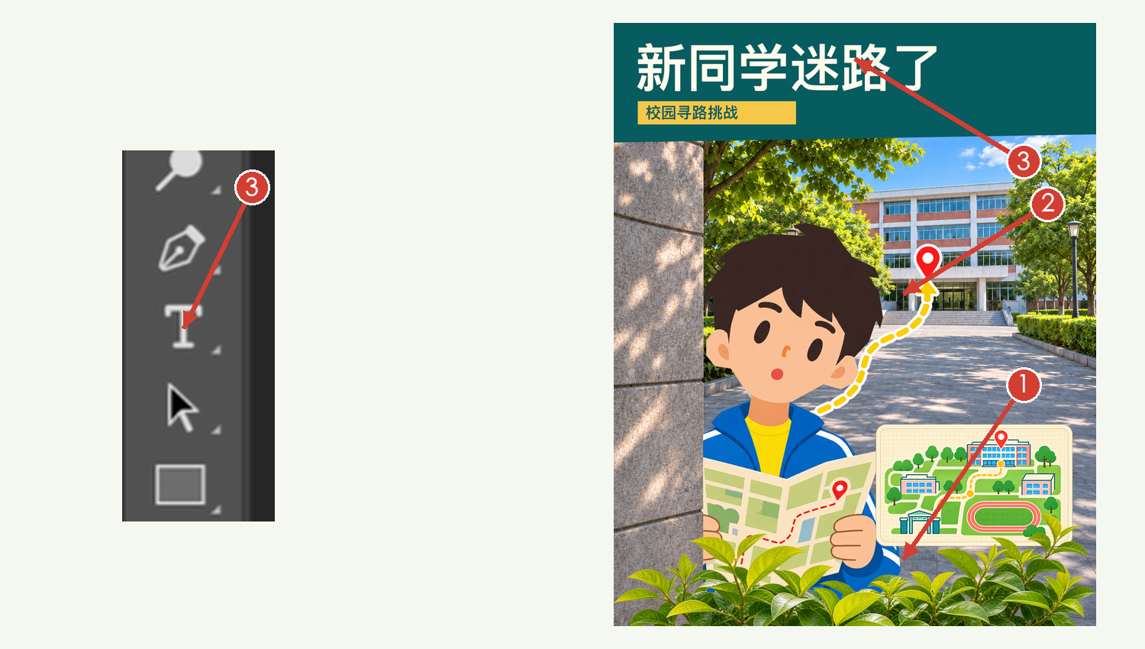
1 把树叶放到地图上方 右侧把“树叶”层拖到“地图”层上方。Ctrl+T调整大小，按Enter；按V移到底部，别挡住人物的脸。
2 需要路线就再置入 点 文件 → 置入嵌入对象，选05_路线贴纸.png。把路线层放在人物下方、背景上方，移动红色标记对准教学楼。
3 点左侧T写标题 选择“横排文字工具”，在上方空白处点一下，输入“新同学迷路了”。在顶部改字号和颜色，点对勾确认。文字层放到最上方。
做完看一眼 标题看得清，树叶盖住地图一角，人物没有被盖住脸。
想做出色条标题：长按矩形形状工具，顶部选“形状”，画一个色块；把色块层放在文字层下面。完整视频在PPT第18页。

换一张海报 把女生放进图书馆
对应新版 PPT 第 19 页
做午后换书的同学从这里接着做。工具和前面一样，换成C_图书馆换书里的素材。
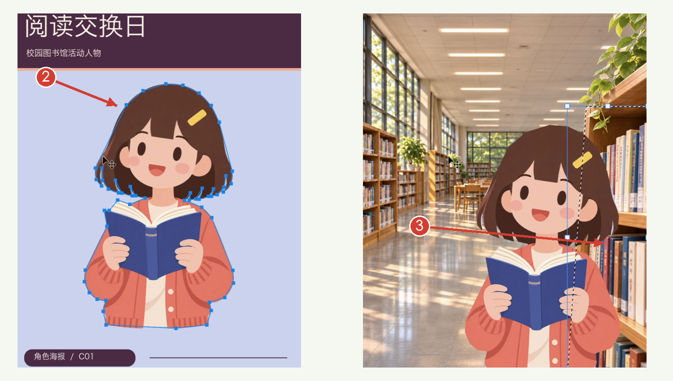
1 准备图书馆画布 照前面新建1122×1402像素的透明画布。置入01_图书馆背景.png，按Enter确认，先存成“班级_姓名_午后换书.psd”。
2 打开人物海报并描轮廓 文件 → 打开，选C_人物供体海报.jpg。用钢笔“路径”沿女生和手里的书描一圈，闭合后右键建立选区，羽化0、勾消除锯齿。
3 复制到图书馆并移到右边 Ctrl+C，切到图书馆画布，Ctrl+V。图层改名“人物”。Ctrl+T调大小，按Enter；按V把女生移到右侧书架旁。
做完看一眼 女生的脸和书留在通道里，右侧衣袖压住一点书架。
钢笔和建立选区的详细按钮位置，看本手册前面的两页，或PPT第7—8页。

书架是斜的 用多边形套索圈
对应新版 PPT 第 20 页
矩形选框对不上斜边，这次换多边形套索。圈住的是要藏到书架后面的部分。
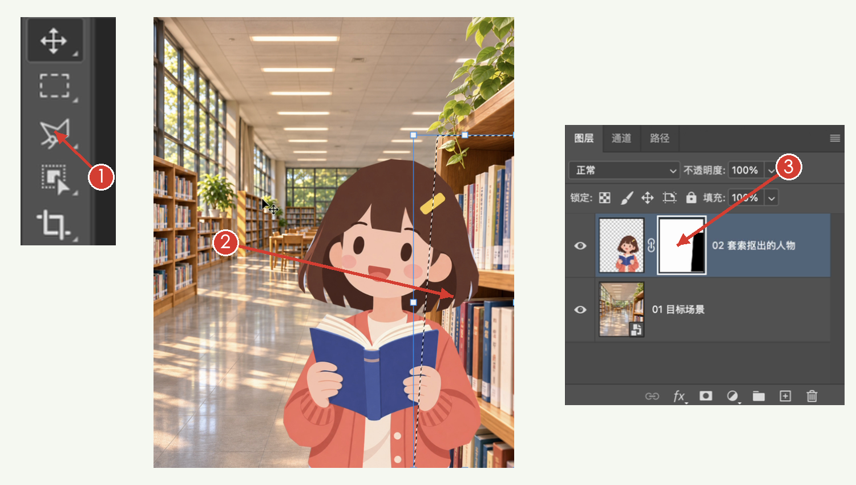
1 长按左边套索工具 在弹出列表里选“多边形套索工具”。快捷键L。顶部选“新选区”，羽化填0，勾消除锯齿。
2 沿书架斜边逐点点击 先在右侧书架边缘点一个点，沿斜边往下点，再绕到画布右边，回到起点闭合。把压住书架的衣袖圈进去，脸和书留在外面。
3 在人物层隐藏选区 先确认右侧选中“人物”层，再点 图层 → 图层蒙版 → 隐藏选区，最后Ctrl+D。
做完看一眼 书架挡住右侧衣袖，女生像从书架后探出来。
圈错可以Ctrl+D重画。藏多了，点蒙版，用白色画笔刷回来；别直接擦人物。

把书堆从另一张海报里抠出来
对应新版 PPT 第 21 页
点 文件 → 打开，选C_书堆供体海报.jpg。和树叶一样，先选单色底。
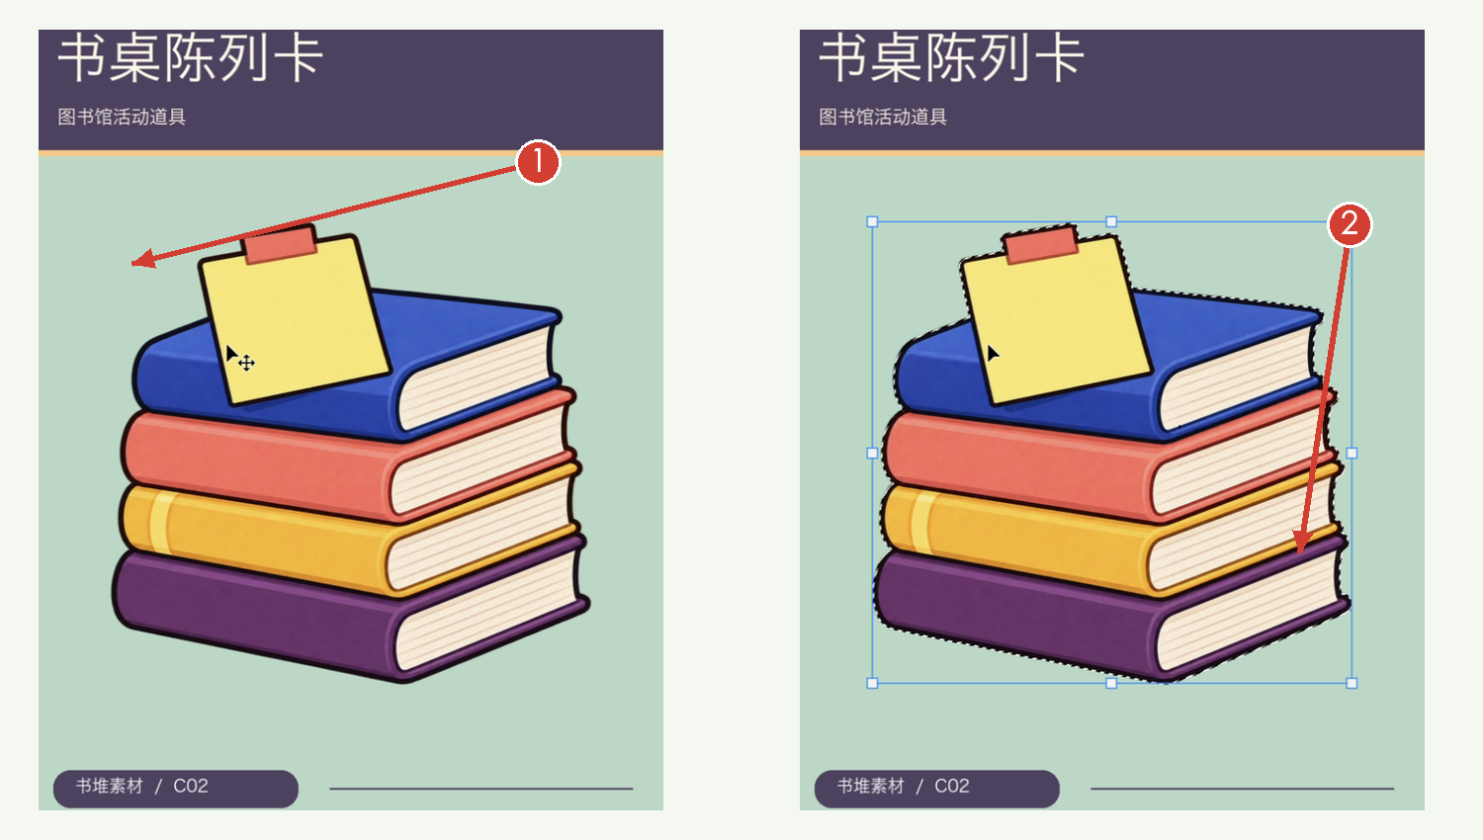
1 用魔棒点浅绿色背景 顶部容差先试27，勾“消除锯齿”，取消“连续”。点书堆旁的浅绿色，不要点到书。
2 反向 再用矩形交叉 点 选择 → 反向。按M，顶部点“与选区交叉”，只框住书堆，避开上面的标题和下面的页脚。
3 复制到图书馆 Ctrl+C，点图书馆画布标签，Ctrl+V。新图层改名“书堆”。Ctrl+T调整大小，按Enter。
做完看一眼 书堆周围没有一整块绿色底，标题和页脚没有被带过来。
魔棒和“与选区交叉”的按钮位置，与本手册树叶步骤相同，对应PPT第14—16页。

书堆放前面 还是放后面
对应新版 PPT 第 21—23 页
先让书堆和女生衣袖重叠，只改图层顺序，对比完再安排最后的位置。
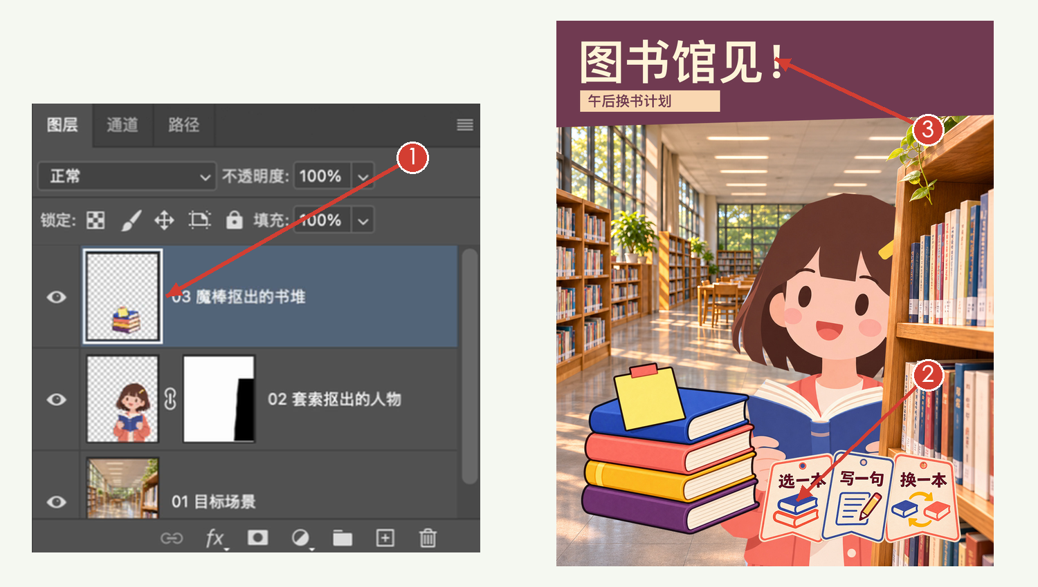
1 拖动右侧的书堆层 先拖到“人物”下面，看人物挡书堆；再拖到“人物”上面，看书堆挡衣袖。画布里的位置暂时不动。
2 放好书堆 再加书签 按V把书堆移到左下。文件 → 置入嵌入对象，选04_换书书签.png，缩放后放到底部，按Enter。让书签上的字露出来。
3 用T写标题 在上方空白处输入“图书馆见！”，再加“午后换书计划”等活动说明。字太挤就减小字号或另起一行，别压住人物的脸。
做完看一眼 人物躲在书架后，书堆和书签看得清。
PPT第22页是这张海报的完整视频。做得快的同学，可以参考第23页补充时间、地点和小装饰。

保存PSD 再导出JPG
对应新版 PPT 第 26 页
PSD留着以后继续改，JPG用来展示。两份都要交，不要只交一张截图。
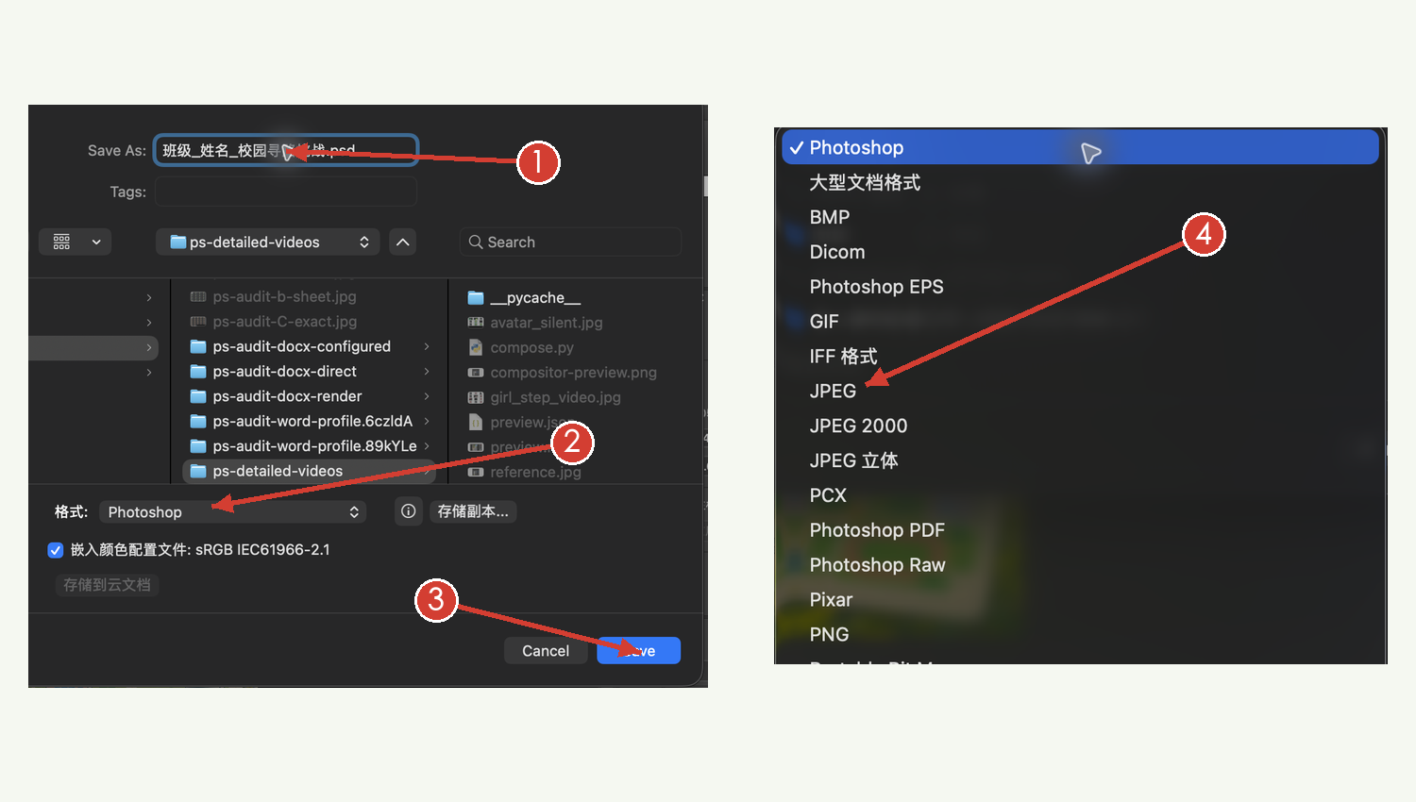
1 点 文件 → 存储为 文件名改成“班级_姓名_校园寻路.psd”或“班级_姓名_午后换书.psd”。保存到自己的作业文件夹。
2 格式选 Photoshop 确认保存的是PSD，不要合并所有图层。若出现“最大兼容性”提示，保持勾选并确定。
3 点保存 Mac窗口上可能写Save，Windows一般写“保存”。以后继续改图，按Ctrl+S保存。
4 再存一张JPG 按PPT点 文件 → 导出 → 导出为，格式选JPG/JPEG，再点导出。若版本里找不到JPG，改用 文件 → 存储副本，在格式列表选JPEG（右图），点保存后确认JPEG选项。
做完看一眼 作业文件夹里有同名的.psd和.jpg，两份都能重新打开。
右图是“存储副本”的格式列表，不是“导出为”窗口。保存JPEG后，不要把它当成分层文件继续做。

交作业前 和同桌一起检查
对应新版 PPT 第 24—26 页
打开你保存的PSD，照下面检查。两种主题任选一张，能完成这些操作就可以交。
1 看人物边缘 头发、手、地图或书没有少掉大块，人物旁边没有一圈明显的原底色。
2 开关一次蒙版 Shift点人物层右侧的蒙版：关掉时，人物能完整出现；打开时，石柱或书架重新挡住人物。
3 拖动一次地图或书堆层 只换图层顺序，就能看到前后变化。测试完记得恢复自己选好的摆法。
4 检查标题和文件 标题没有重叠，脸没被挡住。PSD保留文字、人物、物品和背景各层，JPG能正常打开。
做完看一眼 把“班级_姓名_作品名.psd”和“班级_姓名_作品名.jpg”交给老师。
如果画笔把人物涂黑，先撤销，再点蒙版；树叶带着标题，回到原图补做“与选区交叉”；地图前后不变，先让它和人物有重叠。

